

**GROUPE A**

**Objectif : cette note définit la sécurité liée aux robots de la chaîne d’assemblage de stylo BIC.**

Elle est constituée en trois parties :

* Un préambule résume les équipements de chaque îlot ainsi que les normes de sécurités applicables.
* Un développement sur la solution retenue, son fonctionnement ainsi que son contenu
* Puis, en fin de document, une note proposera des améliorations de sécurité possible des équipements actuels.

Référentiel normatif de sécurité de la chaîne d’assemblage de stylo BIC

2021

SOMMAIRE

Préambule : 2

Sécurité globale de la chaine robotisée 2

Annexes 5

Sources : 5

Table des figures

Figure 1 : Représentation visuelle de la "safety zone" 2

Figure 2 : Capteur de zone « OS32C Area Scanner » Digi-Key Electronics 3

Figure 3 : Safety zones de la chaine d'assemblage BIC 4

# Préambule :

Le poste de l’îlot 0 possède les éléments suivants :

* Trois robots Thymio
* Un tapis
* Une empreinte
* Des capteurs

Les postes de l’îlot 1 à 6 possèdent les éléments suivants :

* Un robot NiryoOne
* Un tapis
* Une empreinte
* Des capteurs

Les normes de sécurité applicables à la robotique sont les suivantes :

* ISO 10218-1 : Safety Requirements for Industrial Robots
* ISO 10218-2 : Security Requirements for Robotic Systems

# Sécurité globale de la chaine robotisée

Arrêt d’urgence (AU) :

* Un arrêt d’urgence par robot et par convoyeur est en place. Soit un total de 5 arrêts d’urgence, voir la figure **x** qui illustre le positionnement du bouton poussoir.
* Un second arrêt d’urgence est exploitable via une application sur smartphone qui est connectée au cloud des robots.

Zone de sécurité :

* Un capteur à ultrason positionné en face de chaque convoyeur permet de visualiser les objets se situant dans le périmètre en face de ces derniers. La méthode utilisée est celle de la « safety zone », voir la figure **x** ci-dessous :

Figure 1 : Représentation visuelle de la "safety zone"

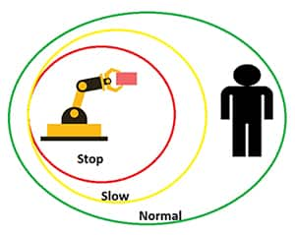

La norme ISO 10218-1 spécifie, entre autres, les distances des différentes zones. Malheureusement, c’est une norme payante et par conséquent, nous n’y avons pas accès.

Pour pallier cette problématique de manque de données, nous avons trouvé une fiche technique d’un scanner de zone « OS32C Area Scanner » de chez Digi-Key Electronics. Ci-dessous, une illustration du produit avec les zones maximales possibles par ce dernier. [1]

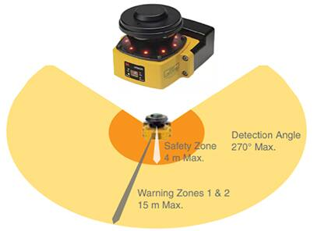

Figure 2 : Capteur de zone « OS32C Area Scanner » Digi-Key Electronics

Nous pouvons nous inspirer de ces caractéristiques malgré un facteur d’échelle important comparé à la taille de nos robots. Cependant, nous exploiterons le rapport des rayons max : .

Pour adapter les zones de sécurité, nous avons d’abord mesuré l’envergure maximum d’un bras robot afin de définir notre zone à haut risque. La mesure de l’envergure nous donne la valeur suivante . Le rapport des rayons max du capteur OS32C est de .

Ainsi, les valeurs des zones sont les suivantes :

* Zone rouge :
  + Arrêt total
  + Led rouge allumée clignotante
* Zone jaune :
  + Baisse à 50% de la vitesse du robot
  + Led jaune allumée clignotante
* Zone verte ;
  + Aucune réaction
  + 3,5
  + Led verte allumée fixe

Ci-dessous une représentation visuelle des safety zones de notre chaîne d’assemblage BIC :



**2,3 m**

**3,5 m**

**0,6 m**

Figure : Safety zones de la chaine d'assemblage BIC

Le capteur et le bouton poussoir sont positionnés en face des convoyeurs. Ils sont intégrés aux garde-corps. Ci-dessous une représentation macro de la position des éléments :

CONVOYEUR

ROBOT

Garde-corps

50°

Capteur IR de passage de l’empreinte

Bouton poussoir (AU)

Capteur ultrason

Cône de détection du capteur

Indicateur de l’état de la sécurité (Led)

ESP32

L’ensemble est connecté à un ESP32 qui gère le système de sécurité. Il est assimilable à un automate de sécurité pour des modèles industriels. L’ESP32 est utilisé pour recueillir toutes les informations venant du capteur à ultrason, du bouton poussoir et du bouton poussoir venant de l’application mobile. Il permet aussi de mettre en fonctionnement les Leds suivant l’état du système de sécurité ainsi que d’envoyer des informations pour réduire la vitesse de fonctionnement ou d’un arrêt total du robot. Vous trouverez le synoptique de fonctionnement du système électronique embarqué ci-dessous :

Capteur ultrason

Application smartphone

ESP32

Robot

Bouton poussoir AU

Leds

Des photos du garde-corps ainsi que son emplacement sur un îlot se trouvent en annexe.

Le code source se trouve lui aussi en annexe.

# Annexes

Photo du garde-corps et de son implantation

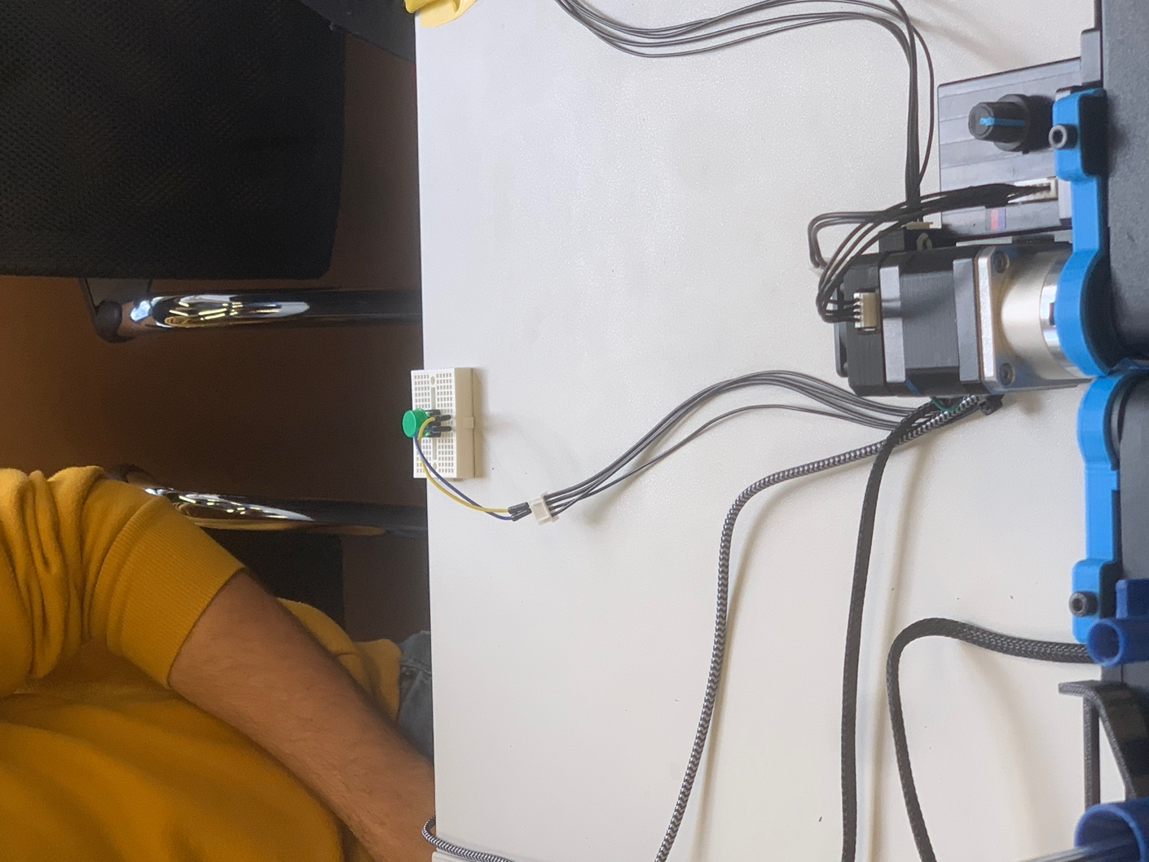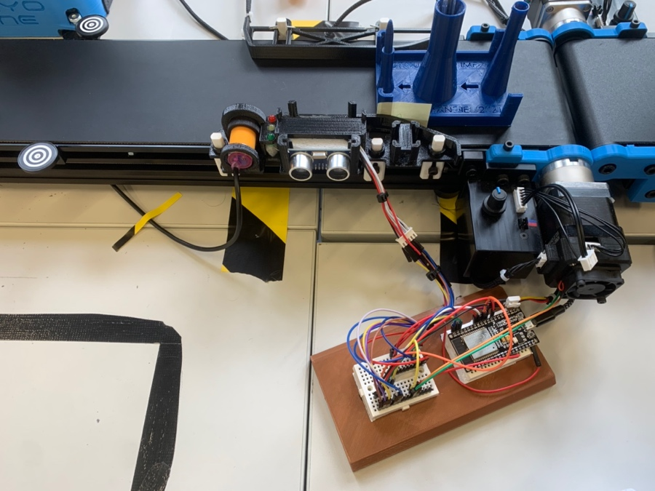

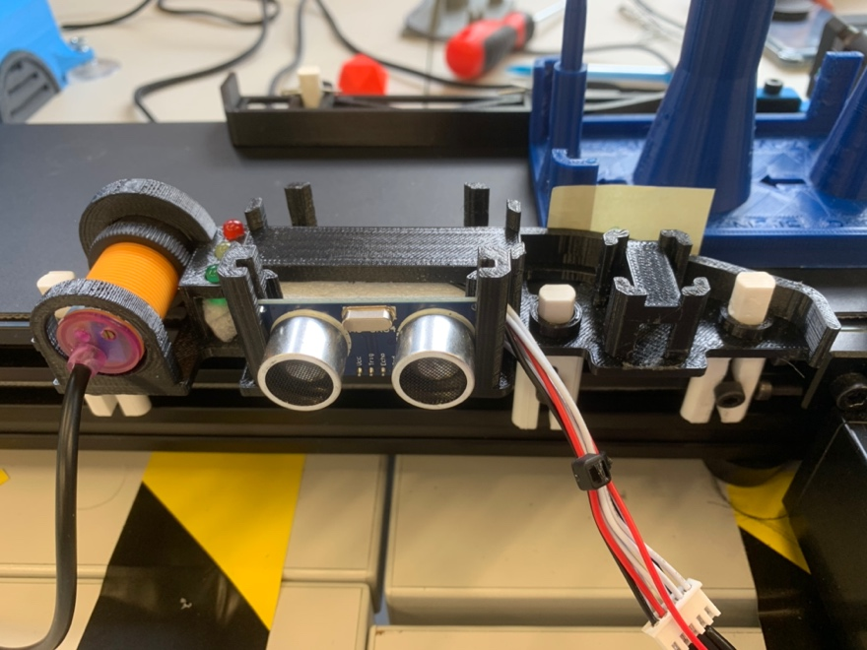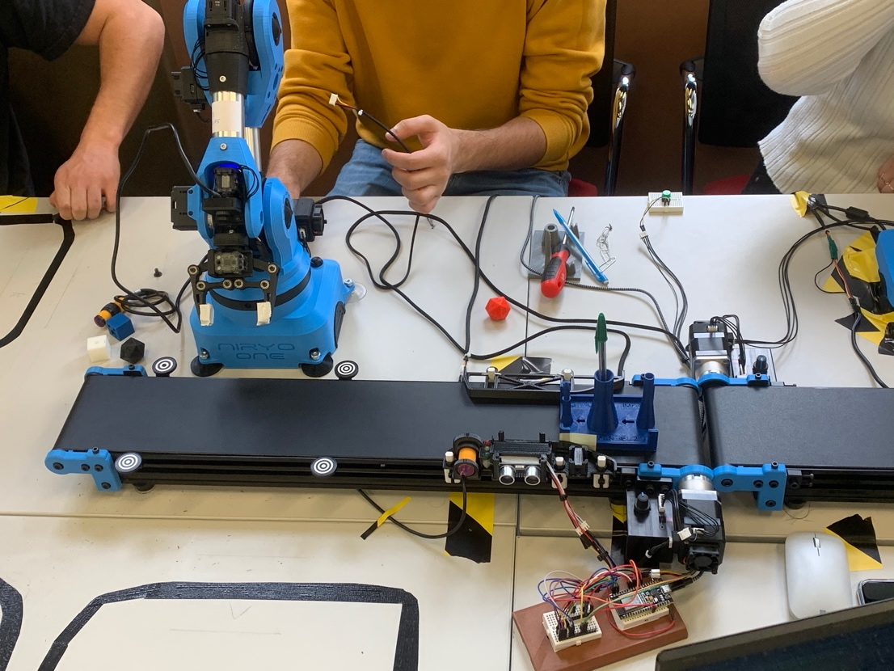

Photo du capteur à ultrason de marque générique.

# Sources :

<https://www.digikey.fr/fr/articles/reducing-robot-risk-how-to-design-a-safe-industrial-environment>

# Retour d’expérience

Plusieurs problématiques ont été soulevées lors de la mise en place du garde-corps :

* L’implantation de l’ESP32 sur le garde-corps
* L’implantation du bouton d’arrêt d’urgence sur le garde-corps

🡪 Ce sont principalement des problèmes liés au moyen de mise en place :

* Brasure et gaine thermo-rétractable pour la conception de la circuiterie directement sur le garde-corps.
* Par répercutions, l’implantation sur les différents ilots n’a pu être faite.

Une autre problématique vient de la programmation sur les robots Nyrio :

* Dans le programme de fonctionnement d’un robot, il est difficile de stopper le programme de manière spontanée quand un arrêt d’urgence est enclenché. Le problème survient à cause des limites liées à l’interface de programmation des robots Nyrio. En effet, l’interface permet une programmation des robots pour des opérations très simples. Pour une utilisation plus poussée, il nous faut utiliser la programmation avec Python. Avec Python, nous pouvons, par exemple, créer des interruptions qui pourraient appeler une fonction d’inhibition de l’îlot ou de la chaîne.